北京市门头沟区关于
建设世界级“骑行圣地”的意见

北京市门头沟区人民政府
2026年10月

北京市门头沟区
关于建设世界级“骑行圣地”的意见

为深入践行“绿水青山就是金山银山”理念，立足首都生态涵养区功能定位，充分发挥本区山水资源禀赋和骑行先发优势，加快建设世界级“骑行圣地”，结合本区实际，制定本意见。

一、总体要求

（一）指导思想
以习近平新时代中国特色社会主义思想为指导，深入贯彻党的二十大和二十届历次全会精神，以新时代首都发展为统领，锚定世界级“骑行圣地”建设目标，统筹推进空间优化、设施完善、赛事提升、产业培育、服务保障、文化传播等重点任务，构建全域联动、全龄友好、全民共享的骑行发展格局，推动骑行成为门头沟绿色高质量发展的鲜明标识和重要引擎。

（二）发展目标
到2030年，初步建成国内领先的高品质骑行目的地，形成世界级“骑行圣地”核心竞争力。到2035年，全面建成世界级“骑行圣地”，骑行友好线路不少于1000公里，培育3条标志性线路；专业设施和赛事承载能力达到国际先进水平；每年举办国际、国内顶级赛事不少于2场、各类骑行赛事活动不少于10场；引进培育产业链企业不少于10家、骑行规模以上企业不少于5家；形成具有国际辨识度和文化感召力的世界级骑行城市品牌。

二、重点举措

（一）重塑全域空间格局，构筑山水城融合骑行版图
打造全域骑行友好版图。构建“一核引领、两带贯通、三区协同、五环联动、多点支撑”的空间体系，以门头沟新城为核心，依托京西体育馆打造综合服务枢纽；建设永定河滨水骑行带、109国道京西山地骑行带；打造“潮骑潭戒”“竞骑妙峰”“越骑京西”三大主题骑行片区；整合“经典体验环”“竞技挑战环”“文旅骑游环”及2条“长距离耐力环”共5条精品骑行环线。以精品线路塑造核心竞争力。重点打造戒台寺、潭王路、妙峰山3条短距离特色线路，以及“京西小老鼠”“京西大翅膀”“京西大鱿鱼”“妙峰禅境”4条长距离品牌线路，因地制宜设置骑行专属体验路段，营造纯粹、沉浸式的骑行体验。

（二）完善骑行设施体系，夯实世界级骑行发展根基
构建全品类设施体系。高标准建设小轮车全民运动基地，建设符合国际赛事要求的泵道、竞速小轮车和自由式小轮车场地；因地制宜布局山地越野、速降基地。盘活公园、闲置厂房等空间，建设骑行主题公园和潮流运动设施。完善专项服务设施。推进京西骑行运动中心建设，优化新首钢大桥至苛萝坨桥路段交通组织，完善通行及安全设施。利用沿线停车场、商圈及桥下空间，布局“4+2”自驾骑行接驳场地。健全分级驿站体系。统筹公路管护用房、公园管理用房、加油站等存量资源，联动咖啡馆、民宿等服务资源，分级布局骑行驿站和补给点。构建全域标识体系。制定统一骑行标识标准，推动骑行标识与道路交通、旅游服务体系衔接，强化高风险路段安全引导。

（三）强化国际赛事引领，打造全球骑行赛事新高地
引进国际顶级赛事。以举办2035年UCI自行车超级世锦赛为目标，办好UCI泵道世界锦标赛总决赛、UCI竞速小轮车世界杯、亚洲自由式小轮车锦标赛、亚洲公路自行车锦标赛，配套举办预热赛事，积累办赛经验。集聚全国性品牌赛事。办好中国泵道自行车联赛、中国竞速小轮车联赛、中国自由式小轮车联赛，积极申办中国自行车锦标赛、中国自行车运动超级赛。做强自主品牌赛事。提升环北京·门头沟国际公路自行车赛办赛水平，做强潮流“北骑”品牌，培育“京西爬坡王”“妙峰山挑战赛”等特色赛事；发展线上赛事，探索跨区域联合办赛和高校骑行联赛。丰富群众赛事活动。面向不同群体分类开展骑游活动，鼓励协会、俱乐部等社会力量参与办赛办节；联动景区、商圈开展骑行文化节、骑游大会等活动。

（四）壮大骑行产业生态，激活骑行经济发展新动能
构建全产业链发展格局。聚焦精密零部件、智能装备及测试服务等重点领域布局全链条产业环节，发挥中关村门头沟园产业承载优势，探索打造骑行产业综合体，加强精准招商与主体培育。健全全周期服务体系。依托京西骑行运动中心布局装备展售、新品发布和试骑体验业态；完善维修保养、租赁回收等全周期专业服务；培育机械师、维修技师等专业人才。
放大赛事经济带动效应。围绕赛前、赛中、赛后消费需求，联动旅游、住宿、餐饮等业态，丰富观赛体验、装备展销等场景，推出“跟着赛事去旅行”主题线路。建立赛事消费监测评估机制。促进赛展联动和产业转化。坚持“一赛一展、赛展联动”，依托Rouleur Live亚洲首展拓展国际行业交流；办好中国户外运动产业大会门头沟分会场活动，积极参加中国国际服务贸易交易会等展会。拓展“骑行+”消费场景。推动骑行进商圈、进景区、进乡村、进校园、进社区，做强“乡见·骑遇”村骑品牌，拓展研学培训、便民服务等场景，强化社群运营，释放骑行消费潜力。

（五）优化骑行服务供给，树立全域骑行友好新标杆
完善骑行友好服务。强化重点线路“最后一公里”接驳，研究定制公交和携车接驳服务；建设骑行友好街区、景区，制定服务指引，发布服务名录，鼓励酒店、餐饮及民宿提供存车、补给、寄存等服务；联动“京西哨兵”，打造“一站式”骑行智慧服务平台。健全骑行培训体系。研究制定线路难度分级标准，联合中国自行车运动协会探索参赛等级评定；培育本土专业车队，开展分类培训，促进骑行运动普及和专业化发展。完善多元运营机制。健全政府引导、国企支撑、市场参与、多元协同的运营管理机制，发挥国有企业在核心设施运营中的引领作用，完善赛事市场化运作机制。强化骑行安全治理。完善热门线路防护、警示、照明设施，加强重点点位监测；健全部门、属地、医疗机构和社会救援力量联动机制，合理配置AED等急救设施，提升日常急救和赛时救援能力；常态化开展安全教育和文明引导。

（六）塑造骑行文化品牌，彰显世界级“骑行圣地”魅力
做强骑行文化IP。挖掘“京西福地”山水人文资源，塑造“京西骑迹”品牌。深化与国际骑行文化机构、赛事组织等合作，探索与知名骑行城市建立常态化交流机制。营造全域骑行氛围。推动骑行文化融入城市空间和日常生活，常态化开展骑行文化沙龙等活动，营造“处处可感、时时可见、人人认同”的浓厚氛围。完善文化展示网络。构建“一主一副多点”展示体系，依托京西骑行运动中心打造展示主窗口，依托戒台寺建设文化展示副中心，在沿线驿站嵌入文化展示功能。强化品牌融合传播。推动赛事品牌与城市品牌相互赋能，构建全媒体、多渠道传播体系，加强骑行圈层与大众传播联动，推动赛事影响力转化为城市品牌影响力。

三、保障措施

（一）强化组织领导
成立由区委、区政府主要领导总负责的建设工作专班，统筹空间、设施、赛事、产业、服务、品牌等重大事项；明确相关部门、镇街职责分工，建立联席会议制度；组建骑行产业专班，精准招引产业链企业。

（二）加强机制保障
健全赛事激励、产业扶持等政策机制，统一驿站、标识系统建设要求；加强用地保障，推动重点项目依法依规落地；健全资金保障，积极争取中央、市级专项资金支持，引导社会资本参与；强化人才保障，联动高校、科研机构引进骑行领域人才。

（三）强化宣传引导
加强宣传解读，凝聚思想共识；发挥社会组织、企业商户、骑行社群等作用，推动骑行文化传播；倡导文明骑行理念，营造安全友好的骑行环境。

（四）强化责任落实
建立任务清单和重点项目清单，明确牵头单位、责任单位和完成时限；将“骑行圣地”建设纳入区级重点工作调度和督查督办范围，建立定期调度、动态跟踪机制；加强评估问效，确保各项任务落地见效。

附件1

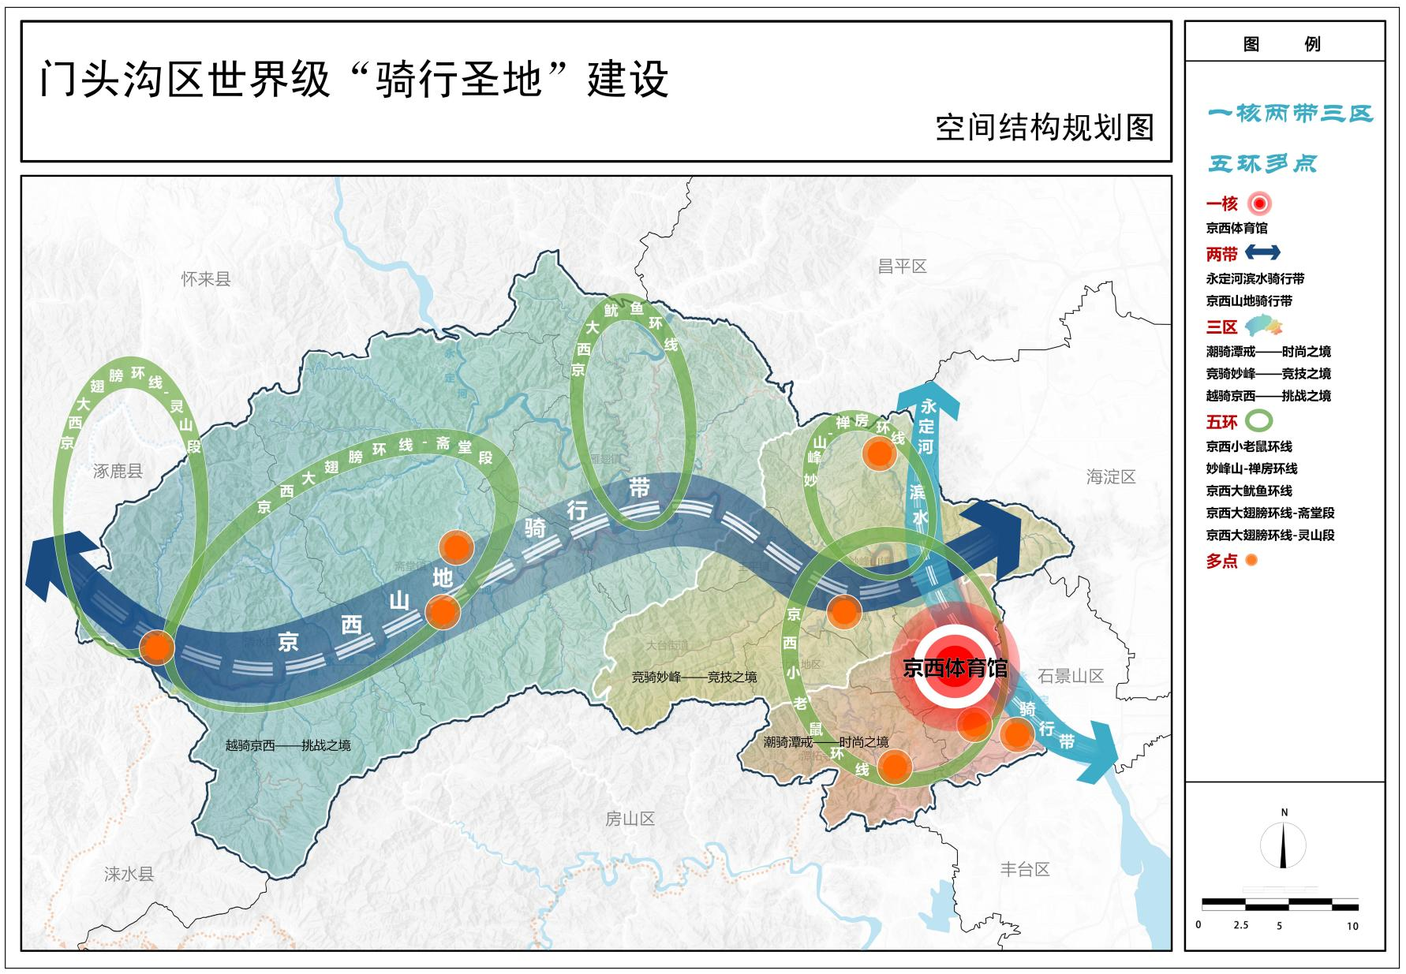

附件2
